Základní škola a Mateřská škola, Baška, p. o.
Baška 137, 739 01 Baška

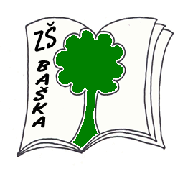

Název materiálu:
Stahování obrázků z internetu, autorská práva
Anotace: test, opakování
Autor: Iveta Pasterňáková, 2013
Ověření ve výuce 20.5.2013, 5.třída
Vyučovací předmět: Informatika
Vzdělávací oblast: Vyhledávání informací a komunikace
Číslo materiálu: VY_32_inovace_19_ ICT III.

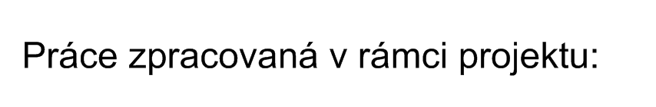
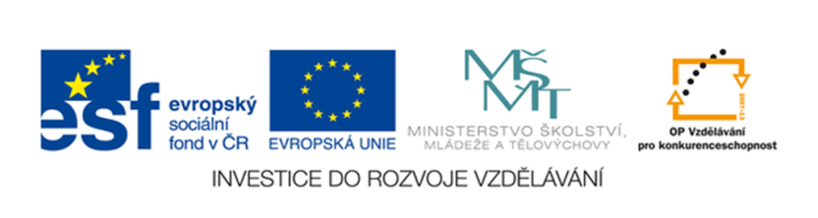
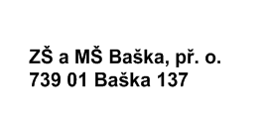

Stahování obrázků z internetu, autorská práva
- Vytvořte pracovní list na A4 – maximálně jedna strana dle vzoru
- vyberte si zvíře (koza, ovce, husa, kachna, slepice, krůta, kráva, kůň, prase)
- z internetu stáhněte obrázek samce, samice a mládě
- pod nebo nad každý obrázek napište citaci
- graficky upravte (velikost obrázků, uspořádání na stránce)
- do pravého dolního rohu napište Vytvořil: své příjmení
- uložte na K:\informatika\5.třída\pracovní list\ s názvem vaše příjmení-list
Vzor: Pracovní list pro 1.třídu
Poznáte, která zvířátka jsou na obrázcích? Napište názvy jednotlivých členů rodiny.
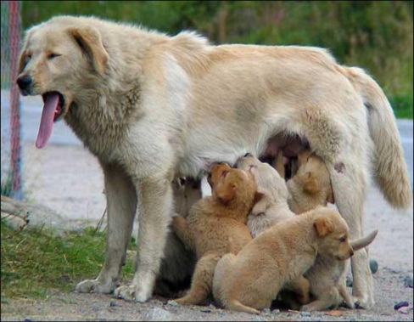
http://citaty-o-lasce.cz/wp-content/uploads/psi02.jpg, 18.5.2013
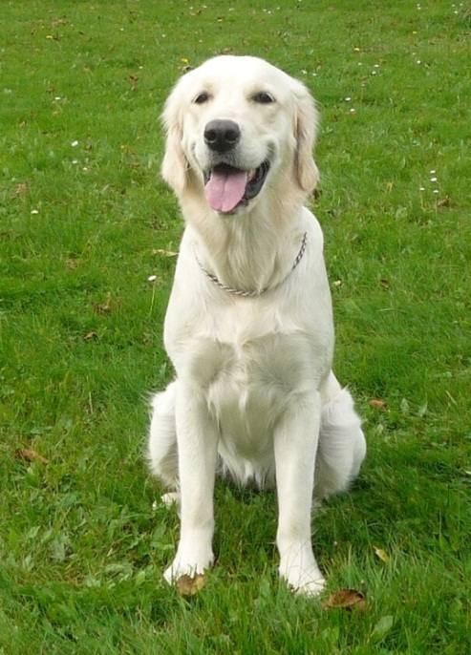
http://1.bp.blogspot.com/-JXRf_S3DNhs/UHWoSaoXPBI/AAAAAAAACl8/xWPwojVr3Ig/s1600/P1030184b.jpg, 18.5.2013

…………………………………………………………….
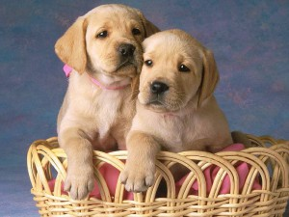
http://www.domaci-mazlicci1.estranky.cz/img/picture/6/pes-doma.jpg, 18.5.2013

……………………………………………………………………….
Vytvořila: Iveta Pasterňáková
……………………………………………………………………….
Hodnocení:
- - 1bod - dodržena jedna stránka
- - 1bod - vybráno zvíře ze seznamu
- - 3body- stáhnutí 3 obrázků, za každý 1 bod
- - 9bodů- za správnou citaci 3body
(správná www adresa, datum, umístění)
- - 3body- použití listu v praxi
- - 3body- pravý roh, slovo Vytvořil:, příjmení
- - 2body- uložení a správný název

CELKEM 22 bodů
Známky:
1* 22 bodů
- 21-20 bodů
1- 19 bodů
- 18-16 bodů
2- 15 bodů
- 14-10 bodů
3- 9 bodů
- 8-5 bodů
4- 4 bodů
- 3-0 bodů

